Indice

1. **Introducción del ejercicio**
2. **Realización y seguimiento**

En el ejercicio, se ha dividido el trabajo en distintas partes:

* Jorge: testing, documentación, html y css
* Cosmin: JavaScript

A pesar de la limitación de las áreas de trabajo, ambas partes han colaborado en la lógica de programación como en el diseño. Es decir, ambos hemos intervenido en todos los procesos.

El seguimiento de la actividad puede visualizarse a través del proyecto alojado en ***github***, así como desde la documentación[1][2] generada con ***jsDoc***. Su instalación se realiza a través de la terminal del entorno de desarrollo (VisualStudioCode) y nos posicionamos en el directorio del proyecto:

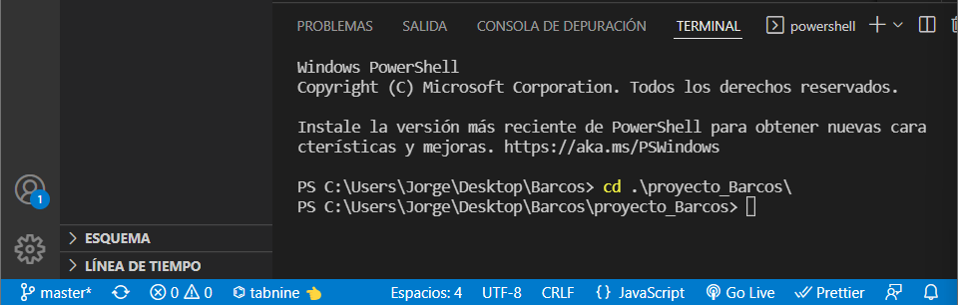

Se deberá instalar anteriormente el npm y el node.js.

Posteriormente, le añadimos el comando –save-dev jsdoc para crear un repositorio

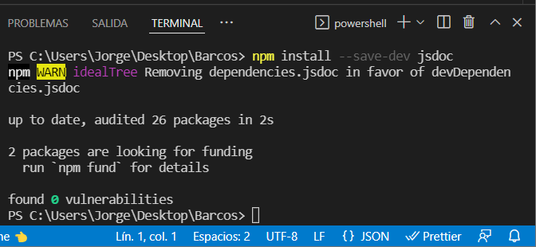

Tendremos que cambiar la configuración del archivo package.json e insertar la siguiente línea donde le decimos en que archivo crearemos el jsdoc.json

{"scripts": {

  "docs": "jsdoc -c jsdoc.json"

},

Dentro del archivo creado de jsdoc.json, le introducimos los siguientes parámetros:

{

    "source":{ 🡨 fuente donde va a tomar la información

    "include":["../Proyecto_Barcos/script.js"], 🡨 fichero donde queremos sacar la información

    "inlcudePattern": ".+\\.js(doc|x)?$", 🡨 Patron para que recoja los comentarios

    "exclude": "node_modules/" 🡨 Para evitar que nos coja la carpeta que se ha generado con el node.js

    },

    "opts":{

        "destination": "JsDoc/" 🡨 En que carpeta queremos que se guarde el jsdoc

    }

}

Inicializamos el archivo docs a través del comando *npm run docs*

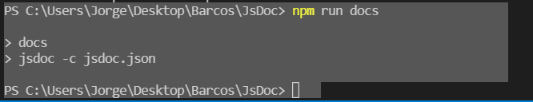

1. **Testing[3]**

En el proceso de testing, hemos optado por ***Mocha*** y la librería ***Chai,*** ya que tiene una gran versatilidad y esta mejor documentada en internet. Al no estar realizado con clases y sí con funciones, la comprobación dentro de las funciones void la realizamos a través de booleans para pautar la función y comprobar su funcionamiento.

Instalamos el programa mocha como en la proceso anterior

1. <https://www.klooid.com/blog/jsdoc-series-i-instalacion-y-configuracion/>
2. <https://www.npmjs.com/package/jsdoc>
3. <https://programmerclick.com/article/4123194090/>